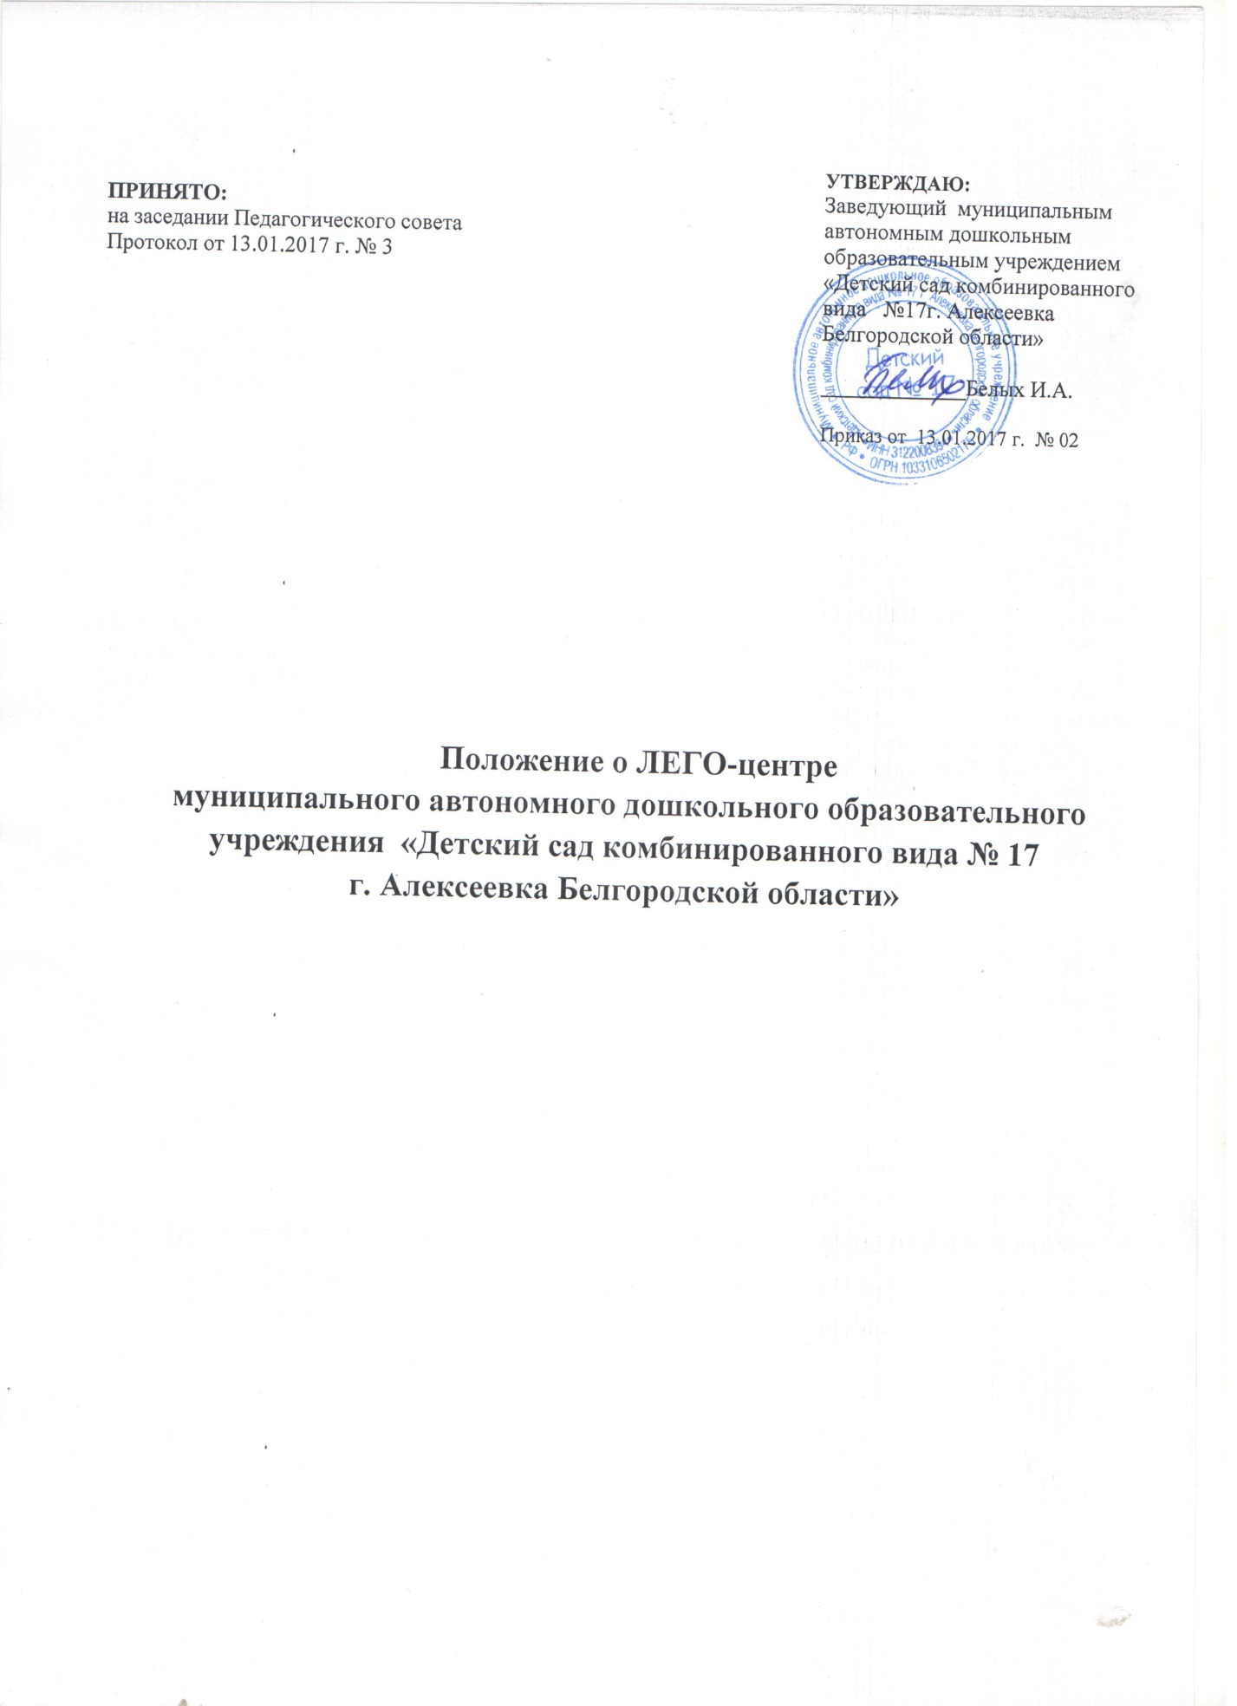

1. Общие положения.
1.1.Настоящее Положение регламентирует деятельность учебно-игрового ЛЕГО-центра (далее-ЛЕГО-центр), созданного на базе муниципального автономного дошкольного образовательного учреждения «Детский сад комбинированного вида № 17 г. Алексеевка Белгородской области» (далее Детский сад № 17).
1.2. В своей деятельности ЛЕГО-центр руководствуется данным Положением и локальными актами Детского сада № 17.
1.3.Организация образовательной деятельности в ЛЕГО-центре осуществляется в соответствии с:
-Федеральным законом от 29.12.2012 года № 273 –ФЗ «Об образовании в Российской Федерации», с изменениями, внесенными Федеральными законами от 06.04.2015 № 68-ФЗ, от 04.06.2014 № 145-ФЗ, от 02.06.2016 № 166-ФЗ, от 03.07.2016 № 312-ФЗ);
-Приказом Минобрнауки России от 30.08.2013 № 1014 «Об утверждении Федерального государственного образовательного стандарта дошкольного образования»;
-Постановлением Главного государственного санитарного врача РФ от 15.05.2013 № 26 «Об утверждении СанПиН 2.4.1.3049-13»;
-Приказом департамента образования Белгородской области № 4250 от 28.12.2016 года «О присвоении статуса региональной инновационной площадки образовательным организациям Белгородской области».
1.4. Данное Положение вступает в силу после его утверждения и действует до принятия нового.
1.5.ЛЕГО - центр - это организованный центр активности дошкольников, созданный на базе Детского сада № 17, направленный на развитие исследовательской и конструктивной деятельности, технического творчества детей старшего дошкольного возраста, оснащенный необходимыми учебно-методическими средствами, игровым оборудованием, необходимым для организации образовательной деятельности по ЛЕГО-конструированию.
1.6. Работа, проводимая в ЛЕГО-центре, взаимосвязана с другими видами деятельности детей и комплектуется необходимым набором ЛЕГО-конструкторов.
2. Цель и задачи ЛЕГО-центра.
2.1. Цель-развитие конструктивной и исследовательской деятельности старших дошкольников посредством ЛЕГО-конструирования.
2.2. Задачами ЛЕГО-центра являются:
- создание учебно- методической базы для организации образовательной деятельности по ЛЕГО-конструированию;
-разработка механизма внедрения ЛЕГО-конструирования в образовательную деятельность Детского сада № 17;
- создание условий для взаимодействия детей дошкольного возраста, педагогов и родителей(законных представителей0 в процессе занятий ЛЕГО-конструированием, организаций выставок технического творчества воспитанников, участие в исследовательских проектах по ЛЕГО-конструированию;
- пропаганда среди родителей (законных представителей) влияния ЛЕГО- конструкторов нового поколения на развитие интеллектуально-личностного развития детей дошкольного возраста.
3. Структура и оснащение ЛЕГО-центра.
3.1. Структура ЛЕГО-центра включает в себя:
- зону со стеллажами для размещения ЛЕГО-конструкторов, обеспечивающих свободный доступ воспитанников к различным видам ЛЕГО-конструкторов;
-рабочую зону для практической деятельности воспитанников;
3.2. ЛЕГО-центр оснащен средствами ТСО для программирования различных моделей ЛЕГО-построек.

4. Права и обязанности пользователей ресурсами ЛЕГО-центра.
4.1. Пользователи ЛЕГО-центра имеют право:
- получать полную информацию о наличии и месте нахождения конструкторов, учебно-методических материалов;
-пользоваться ресурсами ЛЕГО-центра для организации образовательной деятельности, игр, упражнений, проектной деятельности с детьми старшего дошкольного возраста;
-получать консультационную помощь в поиске и выборе необходимого оборудования и материала;
4.2. Пользователи ресурсами ЛЕГО-центра обязаны:
- бережно относиться к конструкторам и их деталям;
-по завершении конструктивной и исследовательской деятельности с воспитанниками осуществлять размещение деталей конструкторов в коробки в соответствии с видом и маркировкой конструктора;
-поддерживать порядок на стеллажах ЛЕГО-центра.

5. Порядок пользования ресурсами ЛЕГО-центра
5.1. Осуществление образовательной деятельности с детьми старшего дошкольного возраста в ЛЕГО-центре осуществляется согласно перспективного тематического планирования и проводится не реже 2 раз в месяц;
5.2. Посещение ЛЕГО-центра осуществляется в сопровождении воспитателя, который несет персональную ответственность за жизнь и здоровье воспитанников по пути следования в ЛЕГО-центр и обратно, а также во время проведения организованной деятельности.

